Аннотация к уроку
Данный урок по математике разработан в соответствии с требованиями ФГОС образования обучающихся с умственной отсталостью (интеллектуальными нарушениями) и реализуется в рамках адаптированной основной общеобразовательной программы (АООП).
Урок относится к типу урока «открытия» новых знаний и направлен на формирование у обучающегося первичных представлений о деньгах как средстве оплаты товаров, а также на освоение доступного алгоритма совершения покупки в магазине.
Содержание урока носит практико-ориентированный характер и основано на моделировании реальных жизненных ситуаций, максимально понятных обучающимся с интеллектуальными нарушениями. В процессе обучения используются наглядно-действенные методы, игровые технологии, ролевые игры, пошаговые алгоритмы, что обеспечивает доступность материала и способствует формированию социально-бытовых навыков.
Особое внимание уделяется коррекционно-развивающей направленности урока: развитию наглядно-образного мышления, произвольного внимания, связной речи, регулятивных действий и эмоционально-волевой сферы обучающегося. Все этапы урока сопровождаются речевым проговариванием, положительным подкреплением и опорой на наглядность.
Рефлексия организована в доступной форме с использованием визуальных и предметных средств, что позволяет обучающемуся осознать собственный результат деятельности и завершить урок на эмоционально положительной ноте.
Материалы урока могут быть использованы в работе учителей-дефектологов, коррекционных педагогов, педагогов начальных классов, а также в системе индивидуальных и групповых занятий по формированию финансовой грамотности у обучающихся с интеллектуальными нарушениями.

Муниципальное автономное общеобразовательное учреждение
«Туртасская средняя общеобразовательная школа»
Уватского муниципального округа

626191 Тюменская область, Уватский район, п.Туртас, ул. Победы, д.9 тел/факс (34561) 25-9-80 e-mail: turtas18@mail.ru

Технологическая карта урока математики по теме:
«Деньги и покупки. Зачем нужны деньги?»

Савельева Наталья Валерьевна,
учитель начальных классов
2025 г
Нормативная база
- ФГОС образования обучающихся с умственной отсталостью (интеллектуальными нарушениями);
- АООП для обучающихся с интеллектуальными нарушениями;
- Принципы коррекционно-развивающего обучения.
Предмет: математика
Тема урока: «Деньги и покупки. Зачем нужны деньги?»
Возраст обучающихся: 9 – 12 лет (Границы возрастных периодов условны, каждый ребёнок развивается в своём темпе, поэтому важно ориентироваться не на возраст, а на индивидуальные особенности развития.)
Категория обучающихся: обучающиеся с умственной отсталостью (интеллектуальными нарушениями)
Форма обучения: индивидуальная
Продолжительность: 40 минут
Тип урока: урок «открытия» новых знаний
Форма урока: урок – игра.
Формы и методы обучения
- наглядно - действенный метод;
- практико - ориентированное обучение;
- ролевые игры;
- пошаговое обучение с опорой на алгоритм;
- поощрение, поддержка.
Современные технологии:
- технология проблемного обучения;
- игровые технологии;
- информационно – коммуникативные технологии;
- здоровье сберегающие технологии;
Формы контроля
- педагогическое наблюдение;
- выполнение практического задания;
- устные ответы;
- самопроверка по эталону.
Цель урока: формирование первичных представлений о деньгах как средстве оплаты товаров и развитие навыков использования денег в доступных жизненных ситуациях.
Задачи урока:
Дидактические
- сформировать понятия: деньги, товар, цена, покупка;
- обучить простому алгоритму совершения покупки.
Развивающие
- развивать связную речь через проговаривание действий;
- развивать внимание, зрительное восприятие, наглядно - действенное мышление;
- формировать умение действовать по образцу и алгоритму.
Воспитательные
- формировать социально - бытовую ориентировку;
- воспитывать самостоятельность и ответственность;
- формировать положительное отношение к обучению.
Коррекционно-развивающие
- развитие наглядно - действенного и наглядно - образного мышления;
- коррекция речевой активности через проговаривание действий;
- развитие произвольного внимания (удержание инструкции);
- формирование регулятивных умений (действие по шагам);
- коррекция эмоционально - волевой сферы (уверенность, снижение тревожности);
- развитие социально - бытовых навыков.
Планируемые результаты (ФГОС ОВЗ)
Личностные
- проявляет интерес к практическим жизненным ситуациям;
- принимает учебную задачу с помощью учителя.
Предметные
- различает деньги и товары;
- выполняет покупку по предложенному алгоритму;
- использует деньги по назначению.
Метапредметные (в доступной форме)
- действует по наглядной инструкции;
- проговаривает последовательность действий;
- осуществляет элементарную самопроверку.
Оборудование: альбом на липучках «Юный финансист» (https://vk.com/keti.book), картинки облачка, солнышка, тучки для рефлексии, муляжи хлеба и яблока, муляжи денег (купюры и монеты), ценники (5, 10, 20 рублей), карточки-подсказки, «эталон» (картинка-алгоритм покупки).
Ход урока

Этап  урока | Цель этапа | Содержание педагогического взаимодействия |  | Методы и приёмы
Этап  урока | Цель этапа | Деятельность учителя | Деятельность обучающегося | Методы и приёмы
1. Мотивация (самоопределение) | Включение в учебную деятельность | Создаёт проблемную ситуацию: рассказывает историю о покупке без денег, задаёт вопросы.  Проблемная ситуация  – Послушай историю. Я пришла в магазин, взяла хлеб и молоко. Подошла к кассе… а денег у меня нет.  – Как ты думаешь, что произойдёт?  Создание проблемного вопроса:  – Почему нельзя?  – А зачем людям нужны деньги?  – Как ты думаешь, чему будет посвящен наш урок?  Вывод (с помощью учителя):  – Сегодня мы узнаем, что такое деньги и зачем они нужны.  Формулировка темы (упрощённая):  – Тема урока: «Деньги и покупки». | Слушает, выражает предположение  – Не дадут.  – Нельзя купить  Отвечает на вопросы | Проблемная ситуация, беседа, жизненная ситуация, наводящие вопросы, эмоциональное включение.
2.Актуализация знаний и пробное действие | Выявление имеющихся представлений | Предлагает назвать товары, выполнить пробную покупку без объяснения.  – Посмотри и назови, что у меня на столе. (Показывает муляжи)  – Где это можно купить?  Пробное действие:  учитель предлагает купить товар без объяснения, что делать.  – Попробуй купить яблоко. | Называет предметы, пробует выполнить действие, испытывает затруднение.  – Хлеб, яблоко.  – В магазине  – Берёт товар, но не платит / путается. | Практическое действие, наблюдение
3. Выявление места и причины затруднения | Осознание проблемы | Задаёт вопросы, подводящие к осознанию причины затруднения.  – Получилось купить?  – Почему? Что было трудно?  Подводящий диалог:  – Мы не знаем, что делать, чтобы купить товар правильно.  – Значит, нам нужно этому научиться.  Причина затруднения:  – Не знаем, как использовать деньги при покупке. | Отвечает с помощью учителя.  – Нет.  – Нет денег. | Подводящий диалог
4. Построение проекта выхода из затруднения | Планирование действий | Знакомит с монетами и банкнотами России. Объясняет назначение денег. Дает задание в альбоме на соотношение монет и банкнот. Совместно с обучающимся составляет алгоритм покупки (по картинкам).  – Знаешь ли ты что такое деньги?  Работа с альбомом.  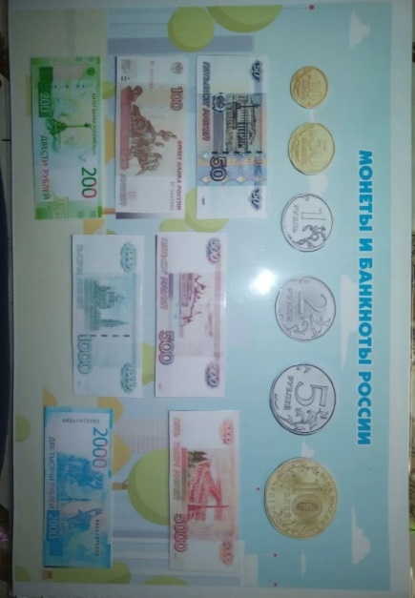  – Посмотри внимательно, что здесь изображено?  – Чтобы оплатить товар в магазине, мы используем монеты и банкноты. Покажи, где изображены монеты, а где банкноты.  – Рассмотри монеты. Среди монет есть рубли и копейки. Сравни. Чем они похожи? В чём различие?  – Назови каждую монету. Соотнеси монеты.  – Рассмотри банкноты. Сравни. Чем они похожи? В чём различие?  – Сможешь ли ты назвать каждую банкноту? (Ребенок, скорее всего, не сможет назвать банкноты. Поэтому учитель проговаривает название, а ребенок соотносит.)  – Молодец. Теперь мы можем заплатить за товар.  – Куда мы отправимся за товаром?  – В магазине есть разные отделы. В каждом отделе, продается какой – то определенный товар, например, рыба, фрукты, сладости.  – Посмотри, у нас все «отделы» перепутались. Исправь ошибки и разложи товары по категориям.  Работа с альбомом.  Игра «Путаница»  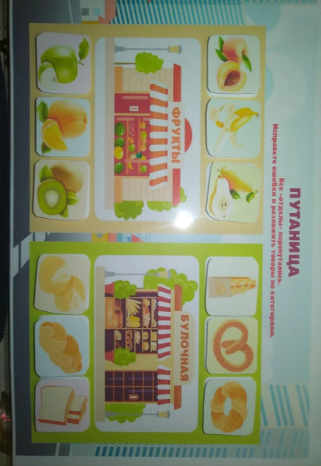  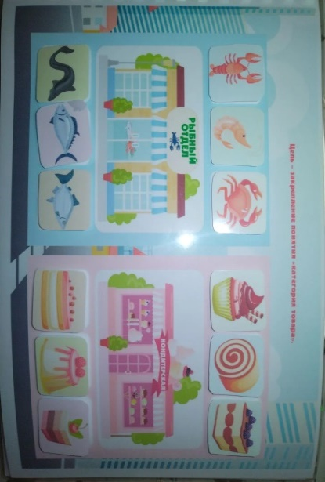  – Молодец. Теперь мы можем отправиться за покупками. Но, прежде чем это сделать, нам нужно научиться покупать.  – А научиться покупать нам помогут подсказки-картинки.  – Рассмотри картинки. Расположи их по порядку. Что нужно сделать сначала, что потом.  Вместе составляют план (алгоритм):  - Выбрать товар  - Посмотреть цену  - Дать деньги  - Получить покупку  – Молодец. Это наш план покупки. | Соотносит монеты и банкноты. Выбирает карточки, повторяет план.  – Да.  – Деньги.  Показывает.  Рассматривает, сравнивает, называет, соотносит монеты.  Рассматривает, сравнивает, соотносит банкноты.  – В магазин.  Раскладывает товары по категориям.  Вместе с педагогом составляет план покупки. | Моделирование, алгоритмизация
5. Реализация проекта (открытие нового знания) | Формирование нового знания | Показывает образец покупки.  Учитель объясняет с показом:  – Деньги нужны, чтобы платить за товар.  – Цена — это сколько стоит товар.  – Вернемся к нашим товарам: хлебу и яблоку.  – Сколько стоит хлеб?  – Я даю 10 рублей → беру хлеб.  Ролевая игра «Магазин» (учитель – продавец):  – Попробуй теперь ты купить яблоко.  Учитель корректирует, помогает, проговаривает действия. | Наблюдает, повторяет действия.  – Хлеб стоит 10 рублей.  Выбирает товар. Находит ценник. Даёт нужную сумму. | Показ, объяснение, ролевая игра
Физкультминутка «Идём в магазин» | Снять мышечное и эмоциональное напряжение, активизировать внимание, закрепить тему урока через движение. | Учитель (говорит и показывает, темп медленный):  Мы встаём — идём в магазин (шаги на месте)  Дверь открыли — раз, два (развести руки в стороны)  Товар взяли с полки (наклон, «взять»)  В корзинку положили (движение руками вниз)  К кассе подошли (шаги на месте)  Деньги дали — вот они! (протянуть руки вперёд)  Покупку взяли — молодцы! (руки вверх, улыбка) | Выполняет упражнения.
6. Первичное закрепление с проговариванием | Закрепление через речь | Просит проговорить каждый шаг покупки  – Сейчас ты отправишься за покупками.  Работа с альбомом.  Игра «За покупками»  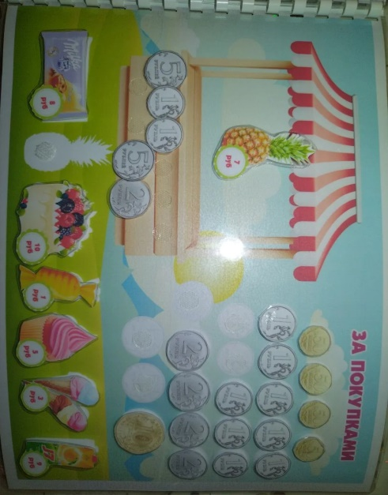  – Расскажи, что ты будешь делать при покупке товаров. | Проговаривает действия вслух  Проговаривает по опоре:  – Я беру товар.  – Я смотрю цену.  – Я даю деньги.  – Я покупаю. | Речевое сопровождение
7. Самостоятельная работа с самопроверкой | Формирование самостоятельности | Даёт задание купить товар по алгоритму, предлагает эталон  – А сейчас купи товар сам. Посмотри на картинку - подсказку (эталон).  Самопроверка:  – Сравни с картинкой: всё ли сделал правильно?  – Молодец! Ты справился. | Выполняет задание, сверяет с образцом  Выполняет самостоятельно.  Сравнивает | Самостоятельная работа, самоконтроль
8. Включение в систему знаний и повторение | Обобщение и перенос | Проводит игры.  – Где в жизни нужны деньги?  – Что можно купить?  Работа с пособием.  Игра «Что можно и что нельзя купить?»  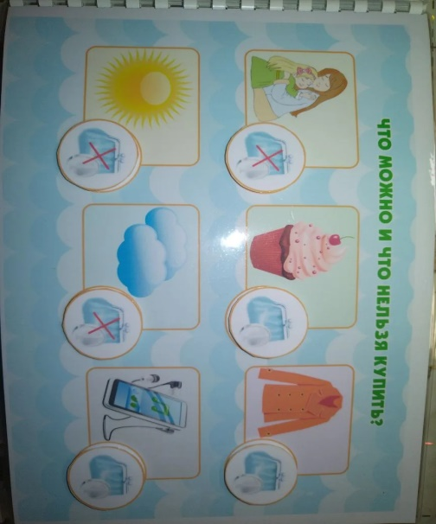  – А где мама и папа берут деньги на покупки?  Работа с пособием.  Игра «Кто кем работает?»  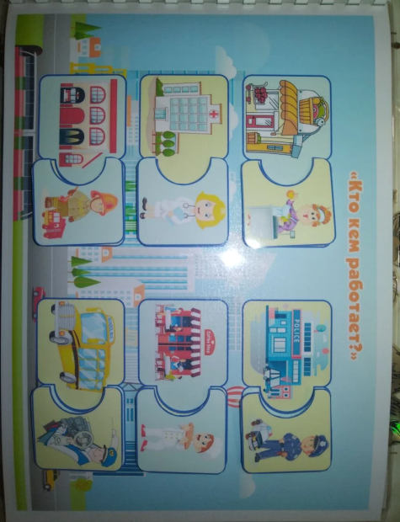  – Рассмотри картинки. Что на них изображено? Кто может работать в этих зданиях? Подбери к ним картинку с профессией.  – А кем работают твои родители?  – Как ты думаешь, хватит ли зарплаты мамы и папы, если покупать каждый день игрушки и сладости?  – Что нужно делать, чтоб денег хватало?  Работа с пособием.  Игра «Учимся экономить»  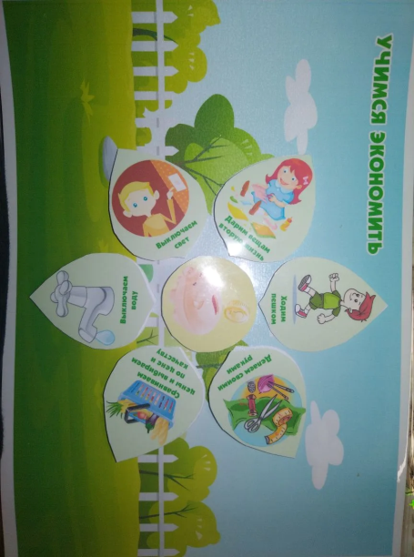 | Отвечает, выбирает  Отвечает на вопросы.  Выбирает и прикрепляет нужные карточки  Отвечает на вопрос  Выбирает и прикрепляет нужные карточки  Отвечает на вопросы  – Нет.  Отвечает на вопрос  Выбирает и прикрепляет карточки | Игра, классификация
9. Рефлексия | Осознание результата | Предлагает купить изображение, задаёт вопросы.  Рефлексия «Купи настроение»  – Посмотри, перед тобой три картинки: солнышко, облачко, тучка  – Какое у тебя сейчас настроение?  – Выбери и «купи».  – Сегодня ты научился покупать товар за деньги.  – Это пригодится тебе в жизни. | Выбирает изображение, покупает его, используя алгоритм, отвечает  Выбирает картинку, покупает ее. | Рефлексия, эмоциональная оценка

Анализ деятельностного результата урока
Урок по математике «Деньги и покупки. Зачем нужны деньги?» был построен на основе деятельностного подхода и ориентирован на формирование у обучающегося с умственной отсталостью доступных практических умений, необходимых в повседневной жизни.
Поставленная цель урока — формирование первичных представлений о деньгах как средстве оплаты товаров и развитие навыков использования денег в доступных жизненных ситуациях — достигнута. В ходе урока обучающийся перешёл от осознания затруднения (незнание последовательности покупки) к самостоятельному выполнению практического действия по предложенному алгоритму.
Обучающийся принимал учебную задачу с помощью учителя, активно включался в практическую деятельность, проявлял интерес к игровым и ролевым заданиям. В процессе работы он смог выбрать товар, соотнести его с ценой, использовать муляжи денег по назначению и завершить покупку. Это свидетельствует о сформированности элементарного деятельностного результата — способности выполнять социально значимое действие в учебной ситуации.
В ходе урока были сформированы следующие результаты.
Предметные: обучающийся усвоил назначение денег, научился выполнять покупку по пошаговому алгоритму.
Метапредметные (в доступной форме): действовал по наглядной инструкции, осуществлял элементарный самоконтроль, проговаривал последовательность действий.
Личностные: проявлял положительное отношение к учебной деятельности, испытывал чувство успеха, демонстрировал уверенность в собственных действиях.
Коррекционно - развивающий эффект урока проявился в развитии произвольного внимания, наглядно-действенного мышления, регулятивных умений, речевой активности и эмоционально - волевой сферы. Используемые коррекционные приёмы (наглядность, алгоритм, ролевая игра, речевое сопровождение) соответствовали возможностям обучающегося и способствовали успешному усвоению материала.
Рефлексия была организована в доступной форме с опорой на визуальные средства. Обучающийся смог оценить результат своей деятельности и эмоционально положительно завершить урок.
В целом деятельностный результат урока можно считать достигнутым, так как обучающийся усвоил новое знание через практическое действие и продемонстрировал положительную динамику в познавательной и социально-бытовой сфере.

